Lab-Configuración básica de switches y terminales

# Topología

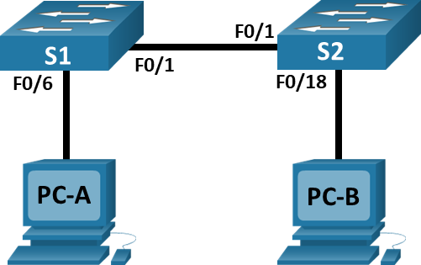

# Tabla de asignación de direcciones

|  |  |  |  |
| --- | --- | --- | --- |
| Dispositivo | Interfaz | Dirección IP | Máscara de subred |
| S1 | VLAN 1 | 192.168.1.1 | 255.255.255.0 |
| S2 | VLAN 1 | 192.168.1.2 | 255.255.255.0 |
| PC-A | NIC | 192.168.1.10 | 255.255.255.0 |
| PC-B | NIC | 192.168.1.11 | 255.255.255.0 |

Linea en blanco - sin información adicional

# Objetivos

* Configurar la topología de red
* Configurar hosts de PC
* Configurar y verificar los parámetros básicos del switch

# Antecedentes/Escenario

En esta práctica de laboratorio, armará una red simple con dos hosts y dos switches. También configurará parámetros básicos, incluidos nombres de host, contraseñas locales y aviso de inicio de sesión. Utilice los comandos show para mostrar la configuración en ejecución, la versión del IOS y el estado de la interfaz. Utilice el comando copy para guardar las configuraciones de dispositivos.

Aplicará la asignación de direcciones IP a las PC para habilitar la comunicación entre estos dos dispositivos. Use la prueba de ping para verificar la conectividad.

**Nota**: Los switches que se usan son Cisco Catalyst 2960 con Cisco IOS Release 15.0(2) (imagen lanbasek9) Se pueden utilizar otros switches y otras versiones de Cisco IOS. Según el modelo y la versión de IOS de Cisco, los comandos disponibles y los resultados que se obtienen pueden diferir de los que se muestran en las prácticas de laboratorio.

**Nota**: Asegúrese de que los interruptores se hayan borrado y no tengan configuraciones de inicio. Consulte el Apéndice A para conocer el procedimiento de inicialización y recarga de un switch.

# Recursos necesarios

* 2 Switches (Cisco 2960 con Cisco IOS versión 15.0(2), imagen lanbasek9 o comparable)
* 2 PC (Windows con un programa de emulación de terminal, como Tera Term)
* Cables de consola para configurar los dispositivos con Cisco IOS mediante los puertos de consola
* Cables Ethernet, como se muestra en la topología

# Instrucciones

## Configurar la topología de red

En la parte 1, realizará el cableado para conectar los dispositivos según la topología de la red.

* + - 1. Encienda los dispositivos.
      2. Conecte los dos switches.
      3. Conecte las PC a sus respectivos switches.
      4. Inspeccione visualmente las conexiones de la red.

## Configurar hosts en las PC

* + - 1. Configure la información de dirección IP estática en las PC de acuerdo con la tabla de direccionamiento.
      2. Verifique la configuración y la conectividad de la PC.

## Configurar y verificar los parámetros básicos del switch

* + - 1. Acceda al switch mediante el puerto de consola. Ingresa al modo de configuración global.

Abrir la ventana de configuración

* + - 1. Configure el nombre del switch según la tabla de direccionamiento.
      2. Evite las búsquedas de DNS no deseadas.
      3. Introduzca contraseñas locales. Utilice cisco como contraseña de EXEC del usuario y class como contraseña de EXEC privilegiado.
      4. Configure y habilite el SVI de acuerdo con la Tabla de direcciones.
      5. Introduzca un banner MOTD de inicio de sesión para advertir sobre el acceso no autorizado.
      6. Guarde la configuración.
      7. Muestre la configuración actual.
      8. Muestre la versión del IOS y otra información útil del switch.
      9. Muestre el estado de las interfaces conectadas en el switch.

la ventana de configuración

* + - 1. Configure el switch S2.
      2. Registre el estado de interfaz para las interfaces siguientes.

| Interfaz | S1 Status | S1 Protocol | S2 Status | S2 Protocol |
| --- | --- | --- | --- | --- |
| F0/1 |  |  |  |  |
| F0/6 |  |  |  |  |
| F0/18 |  |  |  |  |
| VLAN 1 |  |  |  |  |

Blank Line, No additional information

* + - 1. Desde un PC, ping S1 y S2. Los pings deberían ser correctos.
      2. Desde un conmutador, ping PC-A y PC-B. Los pings deberían ser correctos.

# Pregunta de reflexión

¿Por qué algunos puertos FastEthernet en los switches están activos y otros inactivos?

Escriba sus respuestas aquí.

¿Qué podría evitar que se envíe un ping entre las PC?